DOCUMENTAȚIA PROIECTULUI

Movie Browser

STUDENȚI

Ionescu Cristian

Druga Andrei

**Prezentarea proiectului**

Proiectul presupune accesul la un site, unde sunt disponibile diferite filme și pot vizualiza date despre acestea.

Acesta își propune sa pună la dispoziția publicului o serie de filme celebre. Scopul acestei liste este de a simplifica procesul de alegere a unui film pentru vizionare.

**Tehnologii folosite:**

* Angular
* Node.js
* Visual Studio Code
* Github Desktop
* Browser web pentru testarea proiectului

**Arhitectura:**

Proiectul are 3 componente principale:

1. **Componenta Login**: Printr-un formular, îi permite utilizatorului deja existent sa se conecteze cu email și parola. De asemenea, exista și opțiunea de “remember me”. În cazul în care utilizatorul nu are încă un cont, el se poate înregistra apasand pe butonul “Register here”. După apăsarea butonului, utilizatorul este redirectionat catre pagina “Register”.
2. **Componenta Register**: Aceasta pagina este destinata pentru first time users. Le permite userilor noi veniți sa se înregistreze în aplicație cu: email,parola,nume și prenume. Aceasta componenta contine 3 validation. Primul validator verifica ca emailul introdus de utilizator sa fie valid. Un alt validator verifica ca parola pe care o va alege utilizatorul sa indeplineasca toate cerințele: o lungime de minim 6 caractere, minim o litera mare, minim o litera mica, minim o cifra și minim un caracter special. Ultimul validator verifica ca inputurile introduse in “password” respectiv “confirm password” să fie identice.
3. **Componenta Dashboard:** Consta în partea principala a proiectului. Contine tabelul cu filme, precum și informațiile suplimentare despre acestea: numele filmului, directorul, bugetul alocat pentru film,anul aparitiei și recenzia data de catre public. Prin intermediul unui buton userul poate adăuga unul sau mai multe filme în tabela. De asemenea, utilizatorul poate sorta filmele disponibile în tabel, după oricare dintre criteriile prezentate în tabel. Aceasta componenta mai dispune de un search bar, unde utilizatorul își poate cauta filmul dorit dupa titlu.

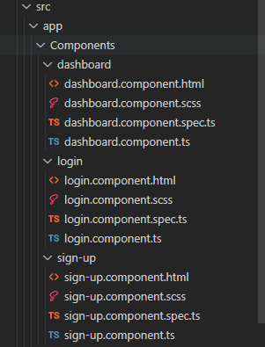

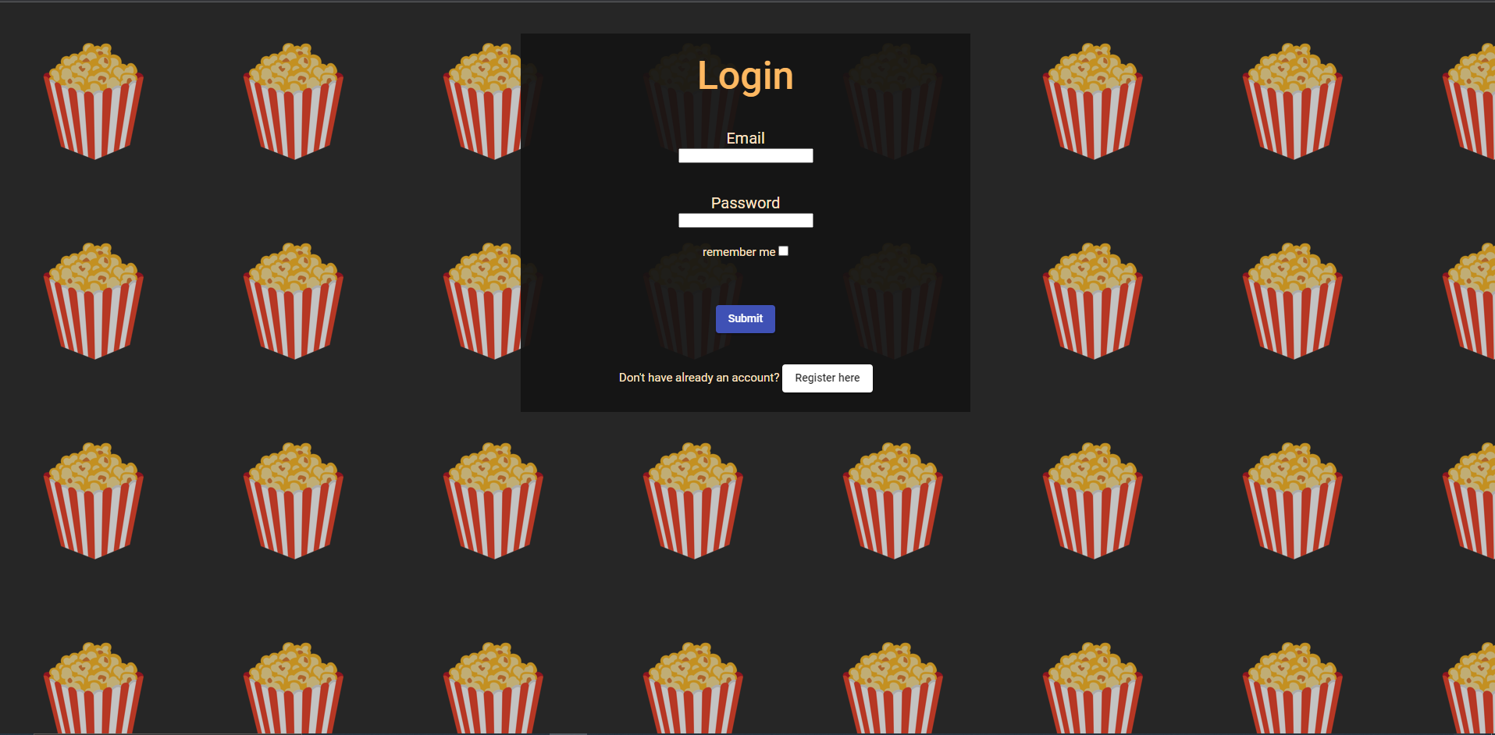

În imagine este vizibila pagina de start a aplicației, unde utilizatorul trebuie sa se autentifice pentru a avea acces la tabelul cu filme.

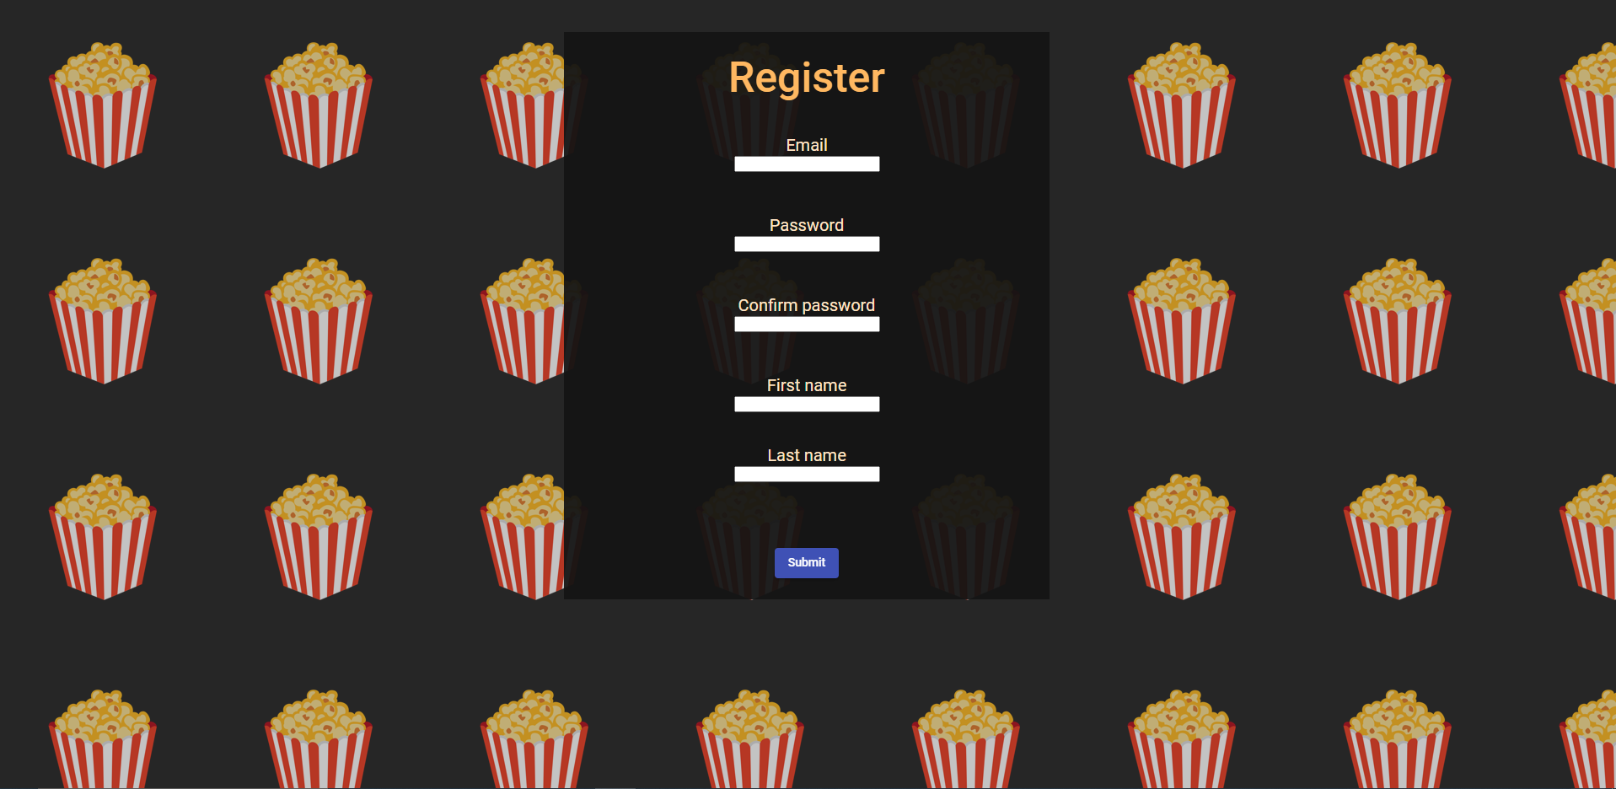

Utilizatorul nou va ajunge pe aceasta pagina, unde își va putea crea un cont.

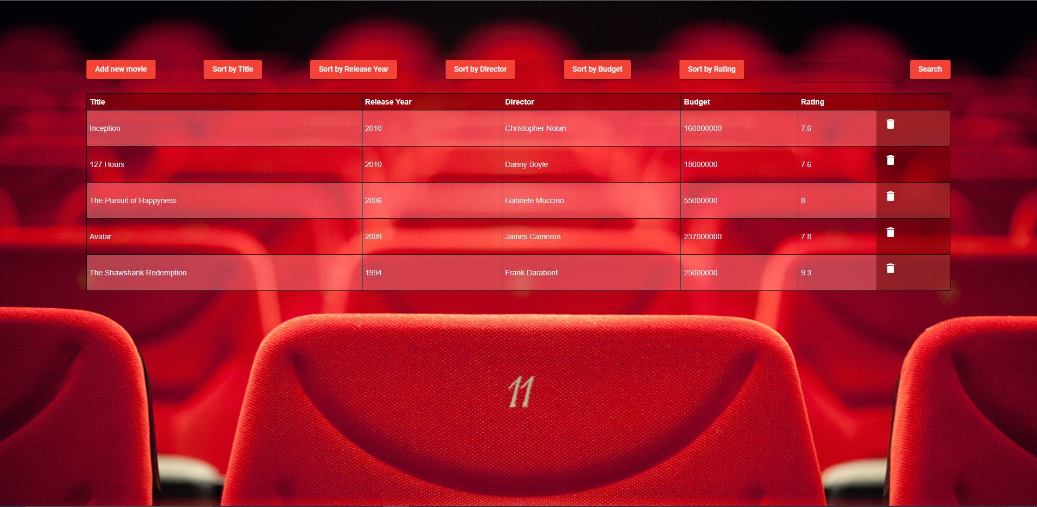

Aceasta este pagina de dashboard, unde sunt disponibile functionalitatile menționate mai sus.

În concluzie, am considerat acest proiect ca fiind un test al aptitudinilor dobandite de-a lungul semestrului la modului de Angular.